安全评价报告公开信息表
项目名称 | 宜春市袁州区楠飞加油站新建项目安全条件评价
完成时间 | 2020年7月
评价人员
 | 姓名 | 资格证书号 | 从业号
项目负责人 | 刘天娇 | 1700000000201032 | 034870
项目组成员 | 王江美 | 1200000000200516 | 022756
项目组成员 | 秦雪松 | 0800000000102134 | 001539
项目组成员 | 段永刚 | 1100000000303324 | 021772
技术专家 | /
注册安全工程师 | /
现场勘察人员及时间 | 2020.6
项目简介 | 宜春市袁州区楠飞加油站是从事成品油储存经营的个人独资企业。该加建站在经营过程中涉及的主要物料为汽油、柴油，按国家十部、局联合公告[2015]第5号公告公布的《危险化学品目录》（2015年版），汽油、柴油属于危险化学品。根据国家安全监管总局安监总管三〔2011〕95号文件公布《首批重点监管的危险化学品名录》，汽油属于国家重点监管的危险化学品。该站需申请办理危险化学品经营许可证。  评价结论：宜春市袁州区楠飞加油站新建项目的站址、自然条件适宜本项目工程的建设；项目规划中的总体布局以及设备设施的安全可靠性可以达到国家法规、标准规定要求。在今后的设计和施工中，落实本报告中建议补充的安全对策措施后风险可控，可以达到安全生产条件。  为保证安全，防患于未然，企业应严格遵守有关法律、法规、标准、规范，认真执行各项安全管理制度和操作规程；加强安全管理，确保安全运营。
现场照片 | 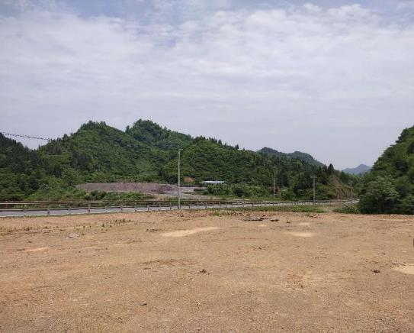
被评价单位信息反馈情况 | 满意

安全评价报告公开信息表
项目名称 | 萍乡弘源煤化工有限公司危险化学品生产项目安全现状评价报告
完成时间 | 2020年7月
评价人员
 | 姓名 | 资格证书号 | 从业号
项目负责人 | 吴强 | 1100000000200989 | 018971
项目组成员 | 王江美 | 1200000000200516 | 022756
项目组成员 | 林庆水 | S011035000110192001611 | 038953
项目组成员 | 段永刚 | 1100000000303324 | 021772
项目组成员 | 吕德峰 | 1100000000201213 | 017616
技术专家 | /
注册安全工程师 | /
现场勘察人员及时间 | 2020.6
项目简介 | 萍乡弘源煤化工有限公司主要危险化学品生产设施有煤气回收化产车间和煤气储存设施煤气站（不在此评价范围），主要包括煤气横管初冷塔、电捕焦油器、煤气鼓风机、煤气预冷器、脱硫塔、脱硫再生塔、硫铵饱和器、煤气横管终冷器、洗苯塔、脱苯塔、粗苯再生塔、油库和煤气储气柜。以及配套附属设施建有变配电站、车间配电间、制冷站、空压站、锅炉房、检化验和检维修以及办公楼、食堂等。  2011年7月萍乡弘源煤化工有限公司遵照《危险化学品生产企业安全生产许可证实施办法》的要求，申请办理了危险化学品生产企业安全生产许可证。安全生产许可证由江西省安全生产监督管理局颁发，证号为（赣）WH安许证字[2011]0645，并历经延期换证。现有《安全生产许可证》有效期为2018年4月20日至2020年9月11日。  评价结论：萍乡弘源煤化工有限公司的安全设施、措施符合国家有关法律、行政法规、部门规章和标准、规范、规程的要求，符合安全生产条件，符合《危险化学品生产企业安全生产许可证实施办法》（国家安全生产监督管理总局令（修订）第41号）规定的申请生产许可证的条件。  为保证安全，防患于未然，企业应严格遵守有关法律、法规、标准、规范，认真执行各项安全管理制度和操作规程；加强安全管理，确保安全运营。
现场照片 | 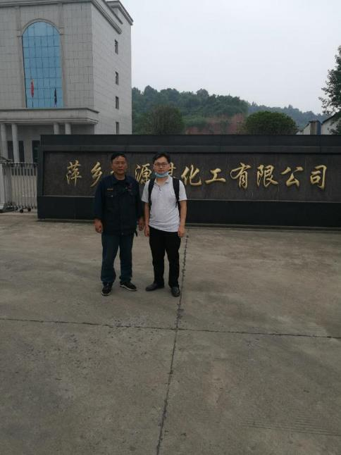
被评价单位信息反馈情况 | 满意

安全评价报告公开信息表
项目名称 | 高安市路通加油站新建项目安全预评价
完成时间 | 2020年7月
评价人员
 | 姓名 | 资格证书号 | 从业号
项目负责人 | 吴强 | 1100000000200989 | 018971
项目组成员 | 林庆水 | S011035000110192001611 | 038953
项目组成员 | 杨文军 | 1500000000200270 | 027498
项目组成员 | 段永刚 | 1100000000303324 | 021772
项目组成员 | 吕德峰 | 1100000000201213 | 017616
技术专家 | /
注册安全工程师 | /
现场勘察人员及时间 | 2020.7
项目简介 | “高安市路通加油站”属于新建项目，拟定本项目的建设规模为：油罐区设2台50m3的0#柴油卧式油罐、1台50m3的92#汽油卧式油罐、1台50m3的95#汽油卧式油罐。油品总贮存能力为150m3(折算成汽油贮量计)，属新建二级加油站，油罐采用直埋方式，并设抗浮基础，加油机采用6台双枪加油机，共12枪。  评价结论：高安市路通加油站新建项目的站址、自然条件适宜本项目工程的建设；项目规划中的总体布局以及设备设施的安全可靠性可以达到国家法规、标准规定要求。在今后的设计和施工中，落实本报告中建议补充的安全对策措施后风险可控，可以达到安全生产条件。  为保证安全，防患于未然，企业应严格遵守有关法律、法规、标准、规范，认真执行各项安全管理制度和操作规程；加强安全管理，确保安全运营。
现场照片
被评价单位信息反馈情况 | 满意

安全评价报告公开信息表
项目名称 | 萍乡市达金集装箱运输有限公司内部加油站建设项目安全验收评价报告
完成时间 | 2020年7月
评价人员
 | 姓名 | 资格证书号 | 从业号
项目负责人 | 杨文军 | 1500000000200270 | 027498
项目组成员 | 林庆水 | S011035000110192001611 | 038953
项目组成员 | 吴强 | 1100000000200989 | 018971
项目组成员 | 段永刚 | 1100000000303324 | 021772
项目组成员 | 吕德峰 | 1100000000201213 | 017616
技术专家 | /
注册安全工程师 | /
现场勘察人员及时间 | 2020.7
项目简介 | 萍乡市达金集装箱运输有限公司，内部加油站采用阻隔防爆撬装式加油装置，所经营的95#汽油属于危险化学品，因此该项目为危险化学品经营企业。  评价结论：萍乡市达金集装箱运输有限公司内部加油站项目符合国家有关法律、行政法规、部门规章和标准、规范、规程的要求，具备安全设施竣工验收条件。  为保证安全，防患于未然，企业应严格遵守有关法律、法规、标准、规范，认真执行各项安全管理制度和操作规程；加强安全管理，确保安全运营。
现场照片 | 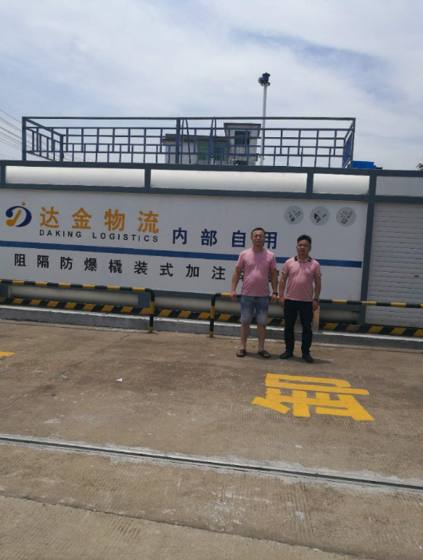
被评价单位信息反馈情况 | 满意

安全评价报告公开信息表
项目名称 | 萍乡市湘东区美华加油站安全现状评价报告
完成时间 | 2020年7月
评价人员
 | 姓名 | 资格证书号 | 从业号
项目负责人 | 杨文军 | 1500000000200270 | 027498
项目组成员 | 林庆水 | S011035000110192001611 | 038953
项目组成员 | 吴强 | 1100000000200989 | 018971
项目组成员 | 段永刚 | 1100000000303324 | 021772
项目组成员 | 吕德峰 | 1100000000201213 | 017616
技术专家 | /
注册安全工程师 | /
现场勘察人员及时间 | 2020.6.29
项目简介 | 萍乡市湘东区美华加油站从事成品油经营的私营企业，该站于2017年11月2日在萍乡市湘东区市场和质量监督管理局取得了营业执照，已取得省商务厅颁发的成品油经营许可证及萍乡市安全生产监督管理局颁发的危险化学品经营许可证。  评价结论：萍乡市湘东区美华加油站选址合理，加油机、储油罐等设备由专业厂家生产，工艺流程合理，工艺布置得当，各建筑物距站内外有关设施的安全距离符合标准要求。站房、罩棚等站内建筑物的耐火等级及防雷、防静电接地设施符合标准要求。配电线路整齐，设施符合标准，管理人员有一定的安全管理经验。安全制度较完善、安全组织健全、油站对安全管理制度的执行到位，该站符合安全经营的要求。  为保证安全，防患于未然，企业应严格遵守有关法律、法规、标准、规范，认真执行各项安全管理制度和操作规程；加强安全管理，确保安全运营。
现场照片 | 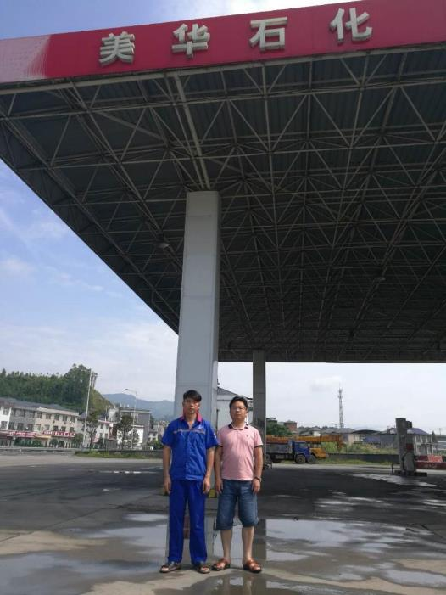
被评价单位信息反馈情况 | 满意

安全评价报告公开信息表
项目名称 | 萍乡市萍高加油站改建项目安全验收评价报告
完成时间 | 2020年8月
评价人员
 | 姓名 | 资格证书号 | 从业号
项目负责人 | 杨文军 | 1500000000200270 | 027498
项目组成员 | 林庆水 | S011035000110192001611 | 038953
项目组成员 | 吴强 | 1100000000200989 | 018971
项目组成员 | 段永刚 | 1100000000303324 | 021772
项目组成员 | 吕德峰 | 1100000000201213 | 017616
技术专家 | /
注册安全工程师 | /
现场勘察人员及时间 | 2020.7
项目简介 | 萍乡市萍高加油站位于江西省萍乡市安源区十里村，经营范围为汽油、柴油零售。  评价结论：萍乡市萍高加油站符合国家有关法律、行政法规、部门规章和标准、规范、规程的要求，具备安全设施竣工验收条件。  为保证安全，防患于未然，企业应严格遵守有关法律、法规、标准、规范，认真执行各项安全管理制度和操作规程；加强安全管理，确保安全运营。
现场照片 | 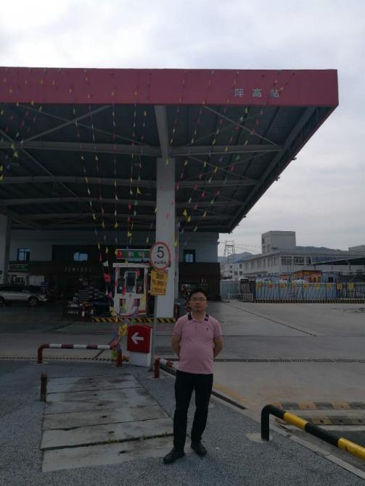
被评价单位信息反馈情况 | 满意

安全评价报告公开信息表
项目名称 | 中国石油天然气股份有限公司江西赣州崇义文英加油站新建项目安全验收评价报告
完成时间 | 2020年12月28日
评价人员
 | 姓名 | 资格证书号 | 从业号
项目负责人 | 林庆水 | S011035000110192001611 | 038953
项目组成员 | 吴强 | 1100000000200989 | 018971
项目组成员 | 钟涛生 | 1500000000300077 | 027598
项目组成员 | 段永刚 | 1100000000303324 | 021772
项目组成员 | 岳强 | 0800000000102212 | 022352
技术专家 | /
注册安全工程师 | /
现场勘察人员及时间 | 2020.12
项目简介 | 中国石油天然气股份有限公司江西赣州崇义文英加油站是从事成品油储存经营的国有企业。该项目于2019年9月2日取得崇义县自然资源局建设用地规划许可证，2020年1月取得关于江西省商务厅办公室的《关于对关于对赣州市等地新建、迁建加油站规划确认的通知》赣商务运行字[2020]2号；2020年2月取得崇义县市场监督管理局下发的企业名称设立登记通知书，（崇）内名预核字【2020】25347507号。  评价结论：中国石油天然气股份有限公司江西赣州崇义文英加油站新建项目对评价人员提出的安全隐患进行了整改落实，且全部到位，该加油站的安全设施具备建设工程竣工验收条件。  为保证安全，防患于未然，企业应严格遵守有关法律、法规、标准、规范，认真执行各项安全管理制度和操作规程；加强安全管理，确保安全运营。
现场照片
被评价单位信息反馈情况 | 满意

安全评价报告公开信息表
项目名称 | 中国石油天然气股份有限公司江西赣州毅德城加油站新建项目安全验收评价报告
完成时间 | 2020年11月
评价人员
 | 姓名 | 资格证书号 | 从业号
项目负责人 | 吴强 | 1100000000200989 | 018971
项目组成员 | 林庆水 | S011035000110192001611 | 038953
项目组成员 | 王江美 | 1200000000200516 | 022756
项目组成员 | 段永刚 | 1100000000303324 | 021772
项目组成员 | 吕德峰 | 1100000000201213 | 017616
技术专家 | /
注册安全工程师 | /
现场勘察人员及时间 | 2020.11
项目简介 | 中国石油天然气股份有限公司江西赣州毅德城加油站是从事成品油储存经营的国有企业。2019年9月16日已取得江西省商务厅印发的《关于对九江市等地新建加油站规划确认的通知》赣商务运行字[2019]198号。2020年10月12日取得赣州市行政审批局下发的企业名称设立登记通知书。  评价结论：中国石油天然气股份有限公司江西赣州毅德城加油站新建项目对评价人员提出的安全隐患进行了整改落实，且全部到位，该加油站的安全设施符合建设工程竣工验收条件。  为保证安全，防患于未然，企业应严格遵守有关法律、法规、标准、规范，认真执行各项安全管理制度和操作规程；加强安全管理，确保安全运营。
现场照片 | 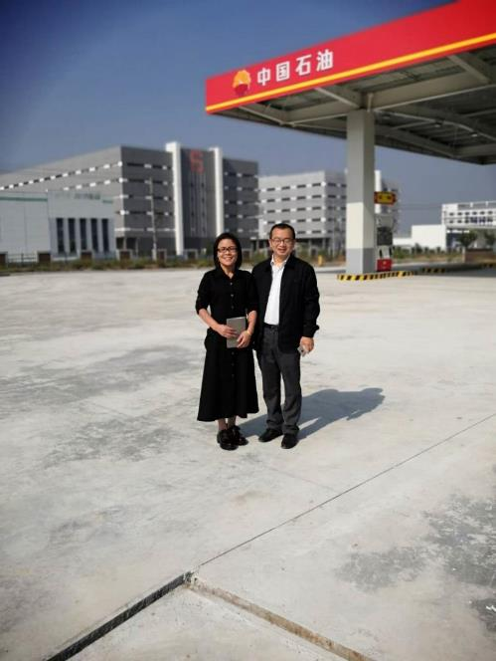
被评价单位信息反馈情况 | 满意

安全评价报告公开信息表
项目名称 | 高安市昊瑞化工贸易有限公司经营危险化学品（无仓储）安全现状评价报告
完成时间 | 2020年12月14日
评价人员
 | 姓名 | 资格证书号 | 从业号
项目负责人 | 林庆水 | S011035000110192001611 | 038953
项目组成员 | 吴强 | 1100000000200989 | 018971
项目组成员 | 钟涛生 | 1500000000300077 | 027598
项目组成员 | 段永刚 | 1100000000303324 | 021772
项目组成员 | 岳强 | 0800000000102212 | 022352
技术专家 | /
注册安全工程师 | /
现场勘察人员及时间 | 2020.12.11
项目简介 | 高安市昊瑞化工贸易有限公司经营范围包括硫酸、盐酸、烧碱、甲醇、双氧水、乙醇、次氯酸钠、漂白粉、水合肼、液氨、氨水批发（不带有储存设施经营）。该单位2018年12月12日取得高安市安全生产监督管理局颁发的危险化学品经营许可证，有效期至2020年12月21日。。  评价结论：高安市昊瑞化工贸易有限公司符合危险化学品（无仓储）经营单位的安全要求。  为保证安全，防患于未然，企业应严格遵守有关法律、法规、标准、规范，认真执行各项安全管理制度和操作规程；加强安全管理，确保安全运营。
现场照片
被评价单位信息反馈情况 | 满意

安全评价报告公开信息表
项目名称 | 宁都县东红加油站经营危险化学品（成品油）安全现状评价报告
完成时间 | 2020年12月7日
评价人员
 | 姓名 | 资格证书号 | 从业号
项目负责人 | 林庆水 | S011035000110192001611 | 038953
项目组成员 | 吴强 | 1100000000200989 | 018971
项目组成员 | 王江美 | 1200000000200516 | 022756
项目组成员 | 段永刚 | 1100000000303324 | 021772
技术专家 | /
注册安全工程师 | /
现场勘察人员及时间 | 2020年11月8日
项目简介 | 中国石油天然气股份有限公司江西赣州崇义文英加油站是从事成品油储存经营的国有企业。该项目于2019年9月2日取得崇义县自然资源局建设用地规划许可证，2020年1月取得关于江西省商务厅办公室的《关于对关于对赣州市等地新建、迁建加油站规划确认的通知》赣商务运行字[2020]2号；2020年2月取得崇义县市场监督管理局下发的企业名称设立登记通知书，（崇）内名预核字【2020】25347507号。  评价结论：中国石油天然气股份有限公司江西赣州崇义文英加油站新建项目对评价人员提出的安全隐患进行了整改落实，且全部到位，该加油站的安全设施具备建设工程竣工验收条件。  为保证安全，防患于未然，企业应严格遵守有关法律、法规、标准、规范，认真执行各项安全管理制度和操作规程；加强安全管理，确保安全运营。
现场照片 | 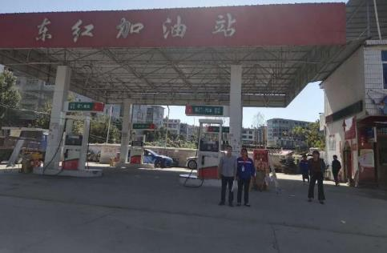  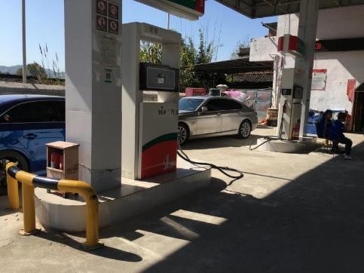
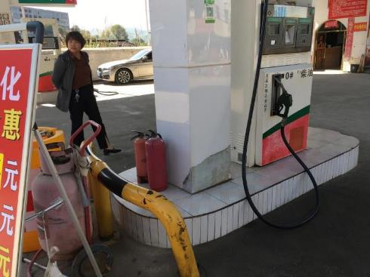
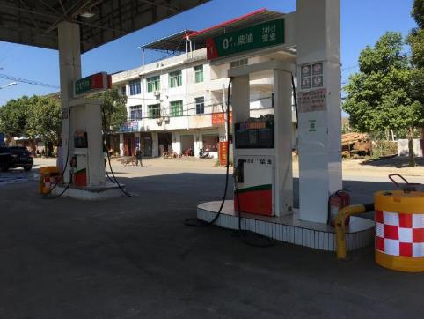
 | 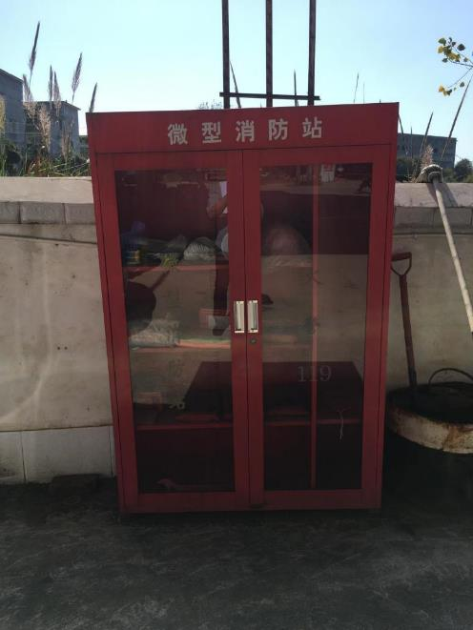
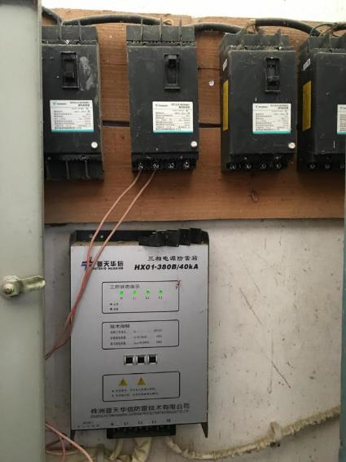
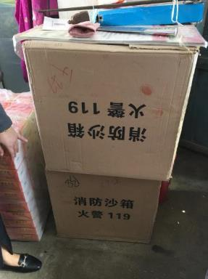
 | 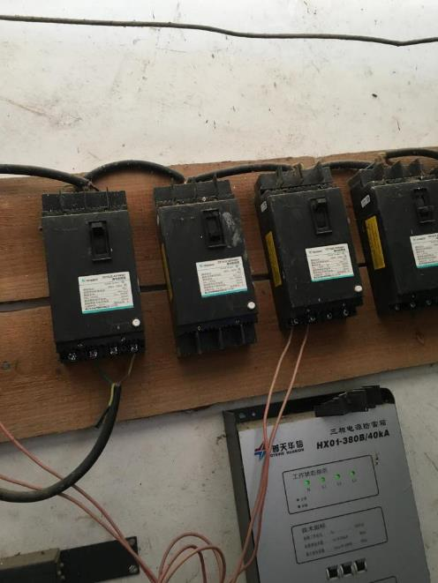
 | 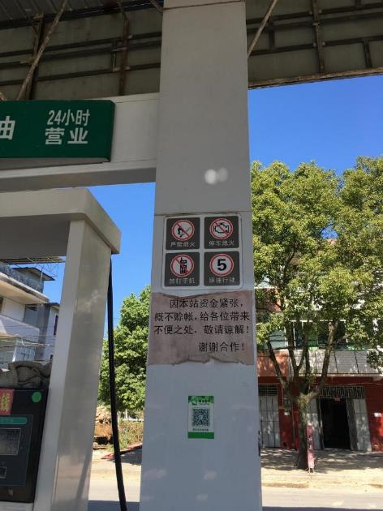
被评价单位信息反馈情况 | 满意

安全评价报告公开信息表
项目名称 | 宁都县长发加油站经营危险化学品（成品油）安全现状评价报告
完成时间 | 2020年12月7日
评价人员
 | 姓名 | 资格证书号 | 从业号
项目负责人 | 林庆水 | S011035000110192001611 | 038953
项目组成员 | 吴强 | 1100000000200989 | 018971
项目组成员 | 王江美 | 1200000000200516 | 022756
项目组成员 | 段永刚 | 1100000000303324 | 021772
技术专家 | /
注册安全工程师 | /
现场勘察人员及时间 | 2020年11月8日
项目简介 | 宁都县长发加油站主要经营0#柴油、92#汽油、95#汽油。该单位2018年12月12日取得高安市安全生产监督管理局颁发的危险化学品经营许可证，有效期至2020年12月21日。  评价结论：宁都县长发加油站对本报告中提出的安全隐患已整改完成，符合国家有关法律、行政法规、部门规章和标准、规范、规程的要求，符合安全经营条件。  为保证安全，防患于未然，企业应严格遵守有关法律、法规、标准、规范，认真执行各项安全管理制度和操作规程；加强安全管理，确保安全运营。
现场照片 | 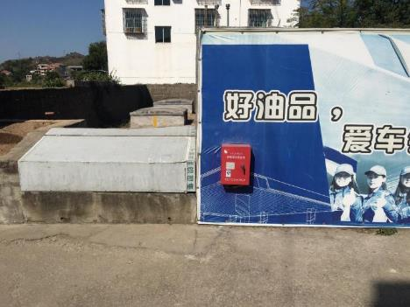  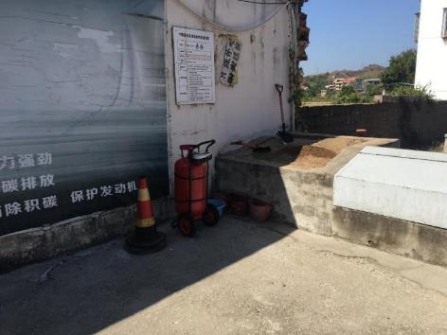
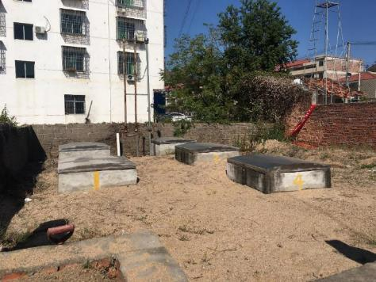
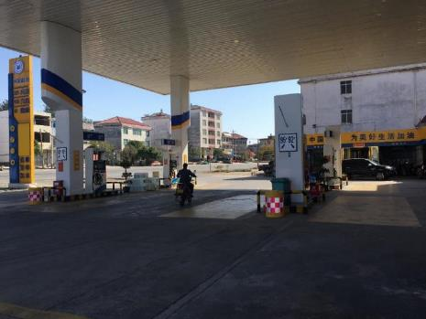
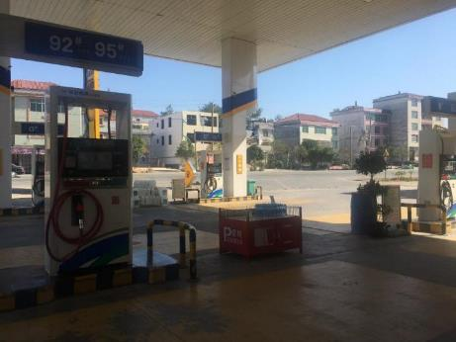
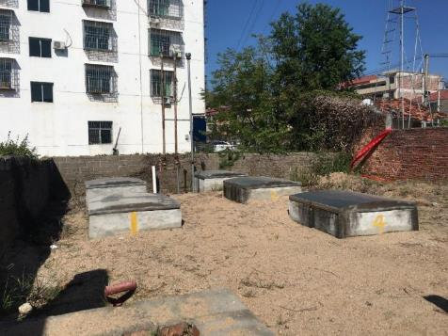
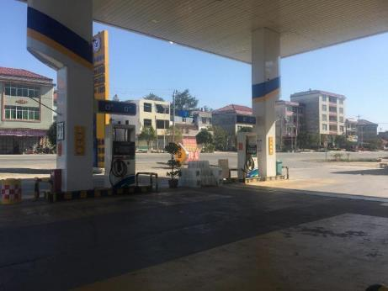
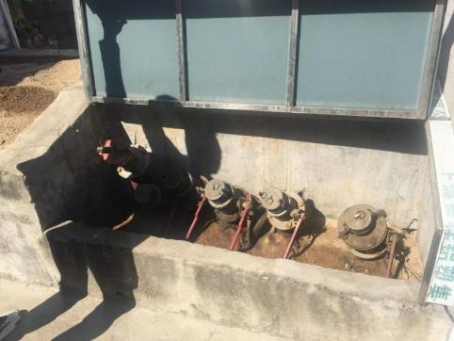
 | 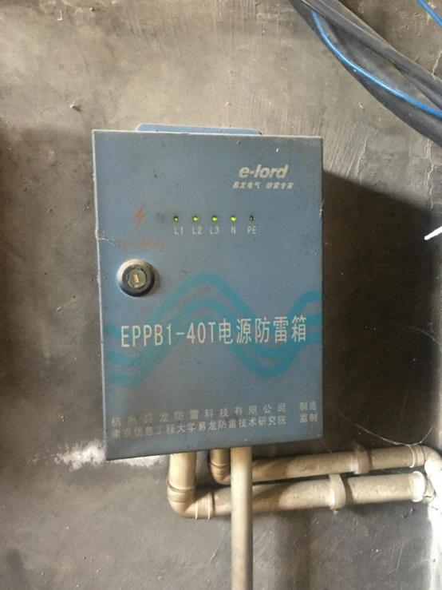
 | 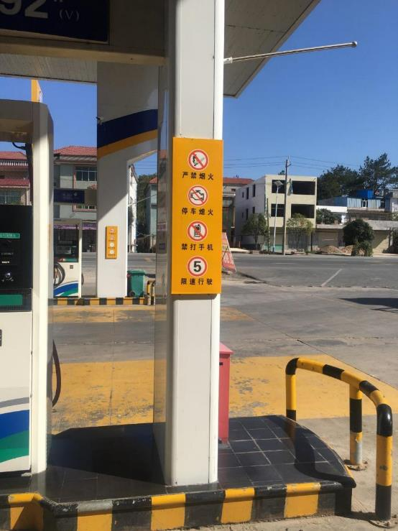
被评价单位信息反馈情况 | 满意

安全评价报告公开信息表
项目名称 | 宁都县长胜农机加油站经营危险化学品（成品油）安全现状评价报告
完成时间 | 2020年12月4日
评价人员
 | 姓名 | 资格证书号 | 从业号
项目负责人 | 林庆水 | S011035000110192001611 | 038953
项目组成员 | 吴强 | 1100000000200989 | 018971
项目组成员 | 王江美 | 1200000000200516 | 022756
项目组成员 | 段永刚 | 1100000000303324 | 021772
技术专家 | /
注册安全工程师 | /
现场勘察人员及时间 | 2020.11.8
项目简介 | 宁都县长胜农机加油站主要经营0#柴油、92#汽油、95#汽油，最大储存能力为190m3。宁都县市场和质量监督管理局颁发了营业执照（统一社会信用代码：91360730751100635A），并已取得赣州市行政审批局颁发的成品油经营许可证（油零售证书第虔0018 号）及原宁都县安全生产监督管理局颁发的危险化学品经营许可证（赣虔安经（甲）字[2014]00136号）。  评价结论：宁都县长胜农机加油站对本报告中提出的安全隐患已整改完成，符合国家有关法律、行政法规、部门规章和标准、规范、规程的要求，符合安全经营条件。  为保证安全，防患于未然，企业应严格遵守有关法律、法规、标准、规范，认真执行各项安全管理制度和操作规程；加强安全管理，确保安全运营。
现场照片 | 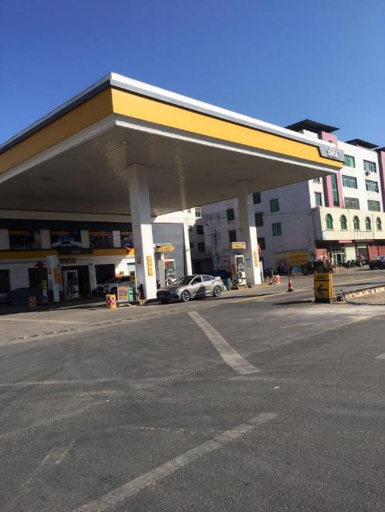
 | 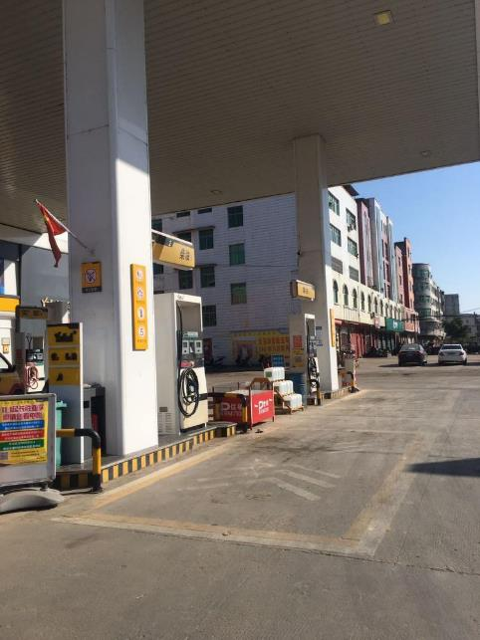
 | 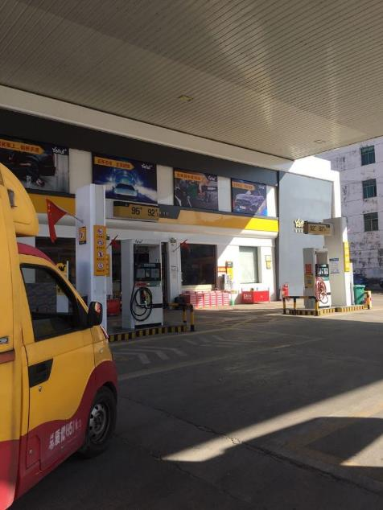
 | 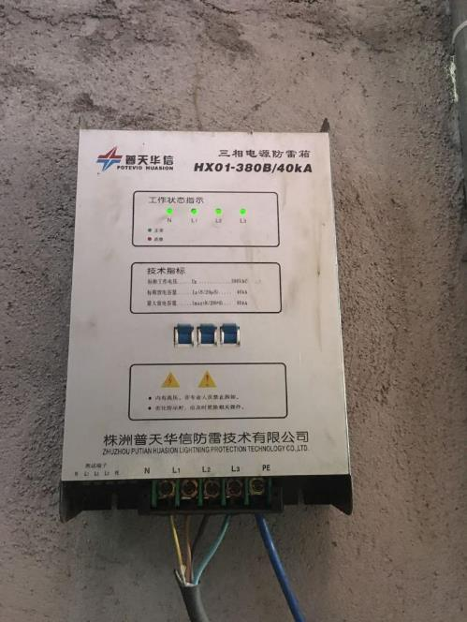
 | 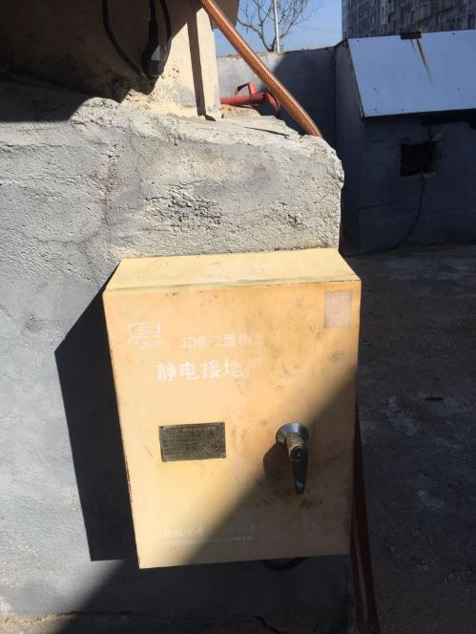
 | 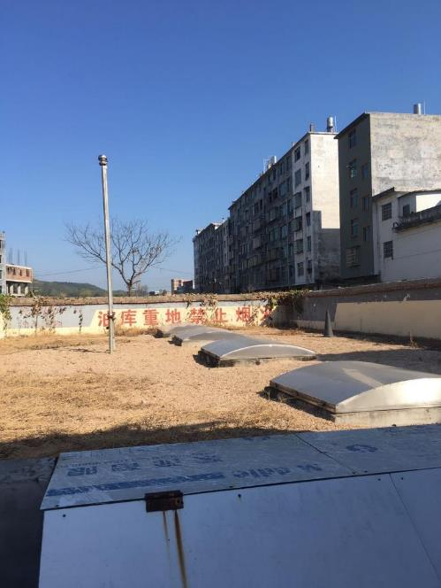
 | 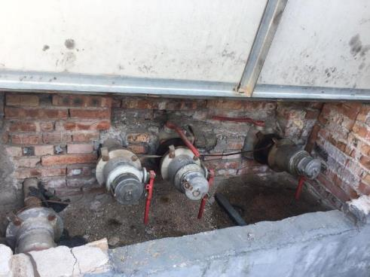
 | 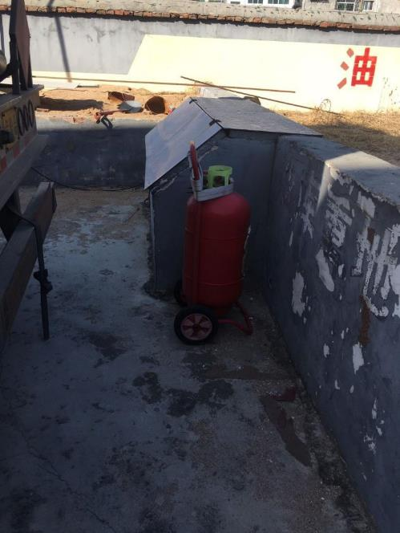
 | 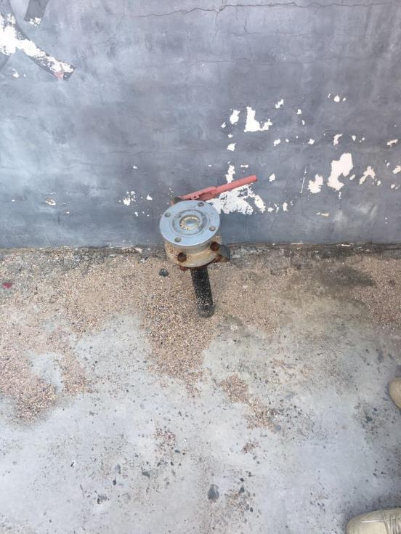
被评价单位信息反馈情况 | 满意

安全评价报告公开信息表
项目名称 | 中国石油天然气股份有限公司江西赣州会昌麻州加油站经营危险化学品（成品油）安全现状评价报告
完成时间 | 2020年12月4日
评价人员
 | 姓名 | 资格证书号 | 从业号
项目负责人 | 林庆水 | S011035000110192001611 | 038953
项目组成员 | 吴强 | 1100000000200989 | 018971
项目组成员 | 王江美 | 1200000000200516 | 022756
项目组成员 | 段永刚 | 1100000000303324 | 021772
技术专家 | /
注册安全工程师 | /
现场勘察人员及时间 | 2020年11月11日
项目简介 | 中国石油天然气股份有限公司江西赣州会昌麻州加油站是一家从事成品油经营的企业，会昌麻州加油站设有油储罐4个，分别为30m3 92#汽油罐1个，30m3 95#汽油罐1个，30m3 0#柴油罐2个，总储油量90m3（柴油折半），属三级加油站。该站于2017年12月29日取得营业执照（统一社会信用代码：91360733MA37N9MH83)；于2018年1月29日取得危险化学品经营许可证（赣虔安经（甲）字[2018]000365），有效期至2021年1月24日，将近到期。  评价结论：中国石油天然气股份有限公司江西赣州会昌麻州加油站符合安全经营的要求。  为保证安全，防患于未然，企业应严格遵守有关法律、法规、标准、规范，认真执行各项安全管理制度和操作规程；加强安全管理，确保安全运营。
现场照片 | 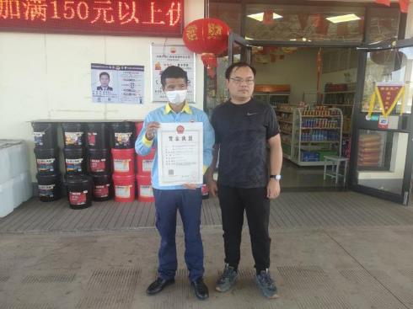
被评价单位信息反馈情况 | 满意

安全评价报告公开信息表
项目名称 | 宁都县固村如意加油站迁建项目安全预评价报告
完成时间 | 2020年12月28日
评价人员
 | 姓名 | 资格证书号 | 从业号
项目负责人 | 林庆水 | S011035000110192001611 | 038953
项目组成员 | 吴强 | 1100000000200989 | 018971
项目组成员 | 钟涛生 | 1500000000300077 | 027598
项目组成员 | 段永刚 | 1100000000303324 | 021772
项目组成员 | 吕德峰 | 1100000000201213 | 017616
技术专家 | /
注册安全工程师 | /
现场勘察人员及时间 | 2020.3.18-2020.3.19
项目简介 | 宁都县固村如意加油站是从事成品油储存经营的个人独资企业，该站原储存经营品种及能力包括92#汽油贮罐1个15m3、95#汽油贮罐1个15m3、0#柴油贮罐1个30 m3，共有3个品种，3个贮油罐，油品储量折算为22m³（柴油折半计算），经营规模属三级加油站。  评价结论：宁都县固村如意加油站迁建项目的站址、自然条件适宜本项目工程的建设；项目规划中的总体布局以及设备设施的安全可靠性可以达到国家法规、标准规定要求。在今后的设计和施工中，落实本报告中建议补充的安全对策措施后风险可控，可以达到安全生产条件。  为保证安全，防患于未然，企业应严格遵守有关法律、法规、标准、规范，认真执行各项安全管理制度和操作规程；加强安全管理，确保安全运营。
现场照片
被评价单位信息反馈情况 | 满意

安全评价报告公开信息表
项目名称 | 赣州鑫美化工有限公司危险化学品储存经营项目安全现状评价报告
完成时间 | 2020年12月31日
评价人员
 | 姓名 | 资格证书号 | 从业号
项目负责人 | 林庆水 | S011035000110192001611 | 038953
项目组成员 | 吴强 | 1100000000200989 | 018971
项目组成员 | 钟涛生 | 1500000000300077 | 027598
项目组成员 | 段永刚 | 1100000000303324 | 021772
项目组成员 | 岳强 | 0800000000102212 | 022352
技术专家 | /
注册安全工程师 | /
现场勘察人员及时间 | 2020年11月13日，12月15日，20日
项目简介 | 赣州鑫美化工有限公司在赣州市章贡区水西工业园赣州中联电镀原料经营配送服务有限公司出租的危险化学品库区内原盐酸、硝酸、硫酸储罐进行批发和零售。  赣州鑫美化工有限公司2017年12月9日经原赣州市安全生产监督管理局审批，取得了赣州市安全生产监督管理局颁发的《危险化学品经营许可证》[赣虔安经（乙）字[2017]000092号]。该危险化学品经营许可证2020年12月27日到期，需要延期换证。  评价结论：赣州鑫美化工有限公司针对评价组提出的安全对策措施进行了认真分析，对存在的安全问题进行了整改落实，因此本评价组认为，该项目正常生产经营活动中的风险属可接受风险，其安全设施和措施满足安全生产要求，符合企业安全经营条件的要求。  为保证安全，防患于未然，企业应严格遵守有关法律、法规、标准、规范，认真执行各项安全管理制度和操作规程；加强安全管理，确保安全运营。
现场照片 | 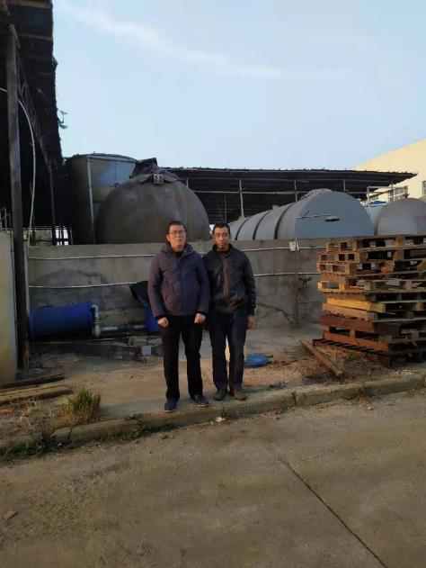
被评价单位信息反馈情况 | 满意

安全评价报告公开信息表
项目名称 | 赣州市中达成品油有限公司赣州市赣县区中达加油站二级加油站新建项目安全验收评价报告
完成时间 | 2020年12月31日
评价人员
 | 姓名 | 资格证书号 | 从业号
项目负责人 | 林庆水 | S011035000110192001611 | 038953
项目组成员 | 吴强 | 1100000000200989 | 018971
项目组成员 | 钟涛生 | 1500000000300077 | 027598
项目组成员 | 段永刚 | 1100000000303324 | 021772
项目组成员 | 岳强 | 0800000000102212 | 022352
技术专家 | /
注册安全工程师 | /
现场勘察人员及时间 | 2020年11月26日，12月15日，20日
项目简介 | 赣州市中达成品油有限公司赣州市赣县区中达加油站（江西省商务厅的规划确认通知为赣县吉埠源泉加油站）是从事成品油储存经营的个人独资企业。  该新建站在经营过程中涉及的主要物料为汽油和柴油，按国家十部、局联合公告[2015]第5号公告公布的《危险化学品目录》（2015年版），汽油属于危险化学品[危化品序号为1630]。柴油[闭杯闪点≥60℃，属于危险化学品[危化品序号为1674]。该站需申请办理危险化学品经营许可证。  评价结论：赣州市中达成品油有限公司赣州市赣县区中达加油站新建二级加油站工程项目，对评价人员提出的整改项目进行了整改落实，且全部到位，因此该加油站的新建工程安全设施符合建设工程竣工验收的安全条件。  为保证安全，防患于未然，企业应严格遵守有关法律、法规、标准、规范，认真执行各项安全管理制度和操作规程；加强安全管理，确保安全运营。
现场照片 | 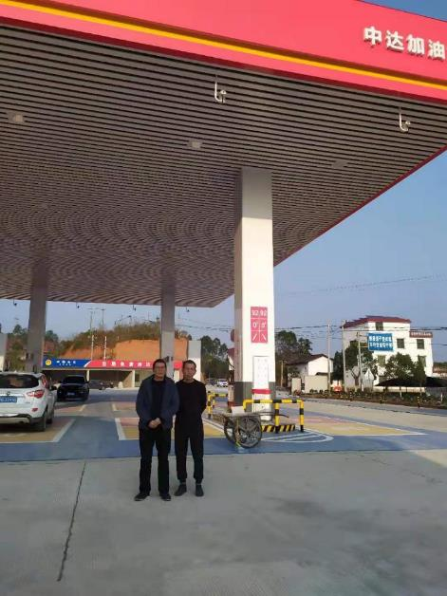
被评价单位信息反馈情况 | 满意

